IZJAVA PREDSJEDNIKA HRVATSKE AKADEMIJE ZNANOSTI I UMJETNOSTI U POVODU 90. GODIŠNJICE SMRTI STJEPANA RADIĆA

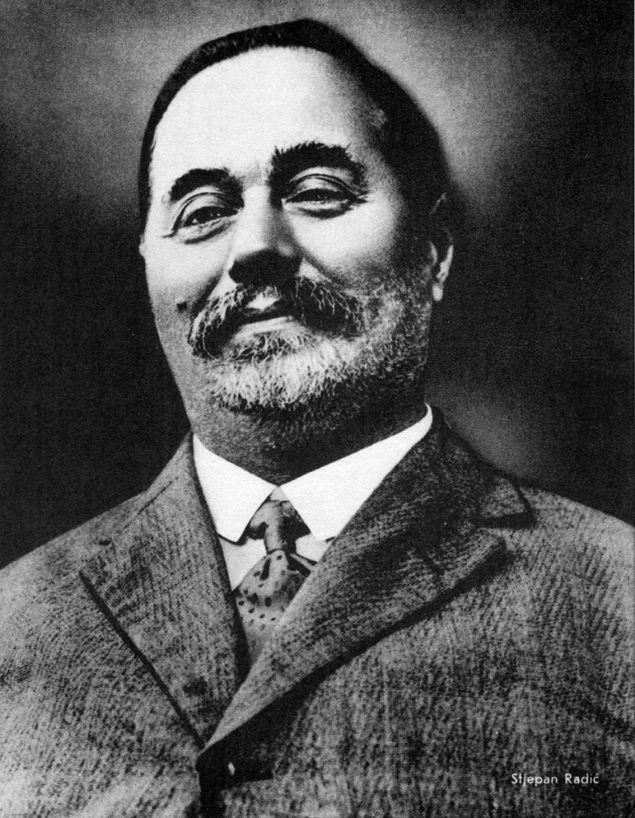

Stjepan Radić jedna je od najznačajnijih osoba cjelokupne hrvatske povijesti, prvi političar koji je svojim idejama i programom okupio najveći dio hrvatskog naroda postavši njegovom voljom predvodnik borbe za hrvatsku slobodu, državnost i samobitnost. Kao narodni vođa i prosvjetitelj hrvatsku državnotvornu ideju prenio je u sve slojeve hrvatskog naroda i nadogradio je pozitivnim vrednotama na kojima Hrvatska treba počivati, kao što su sloboda, demokracija, republikanizam, mirotvorstvo, čovječnost, poštenje, socijalna pravda, solidarnost, ljudska prava, prava žena i prava manjina. Time je postao vizionar istinski slobodne i napredne Hrvatske za koju je prije 90 godina položio život. Ideal Stjepana Radića bila je slobodna, dobro uređena, pravedna i socijalna država koja će odgovarati stoljetnim težnjama hrvatskog naroda, Hrvatska kao zemlja slobodnih, sretnih i prosvijećenih građana, integrirana u Europu, otvorena prema drugima i okrenuta budućnosti. Radićevo poimanje politike i javnog djelovanja podrazumijevalo je praktičan rad i konkretne poteze da se Hrvatska izbori za svoja prava i pokrene naprijed na svim društvenim razinama, posebno u gospodarstvu i prosvjeti. Svojom žrtvom, životnim primjerom i baštinom koju je ostavio budućim hrvatskim naraštajima Stjepan Radić i danas služi kao uzor, nadahnuće i putokaz u izgradnji bolje Hrvatske i boljeg svijeta.

U Zagrebu, 7. kolovoza 2018.

Akademik Zvonko Kusić, predsjednik
Hrvatske akademije znanosti i umjetnosti

